 |  |  |  |  | Fiche présentation arbre : Acridocarpus excelsus  A. Juss. (°)  (°) Nom scientifique. |  |  | Statut IUCN  R.A.S.
↑ Utilisations |  |  |  |  |  |  |  |  | Auteur © Benjamin Lisan
Noms communs : /
Noms vernaculaires : Mavoravo (Source : Prota database).
Kiragy, Kirajy, Mavoravina, Montolahy, Sareza, Sariheza (Source : http://tanisiaina.com/NM_MALPIGHIACEAE.htm).
Mavodravina (Sak.), Mavoravo, Maroravina, Mavoravina, Matalhazo, Maveravy, Moramena, Kirajy, Sariheza, Tsiarieza (©Lucile Allorge 2003).
Noms commerciaux :
Synonyme(s) :

Distribution, répartition et régions géographiques :  Acridocarpus excelsus est endémique à Madagascar, où il est très répandu. Largement répandue dans les différentes zones climatiques de Madagascar (Source : Prota).  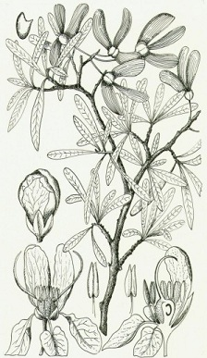  © Lucile Allorge. | 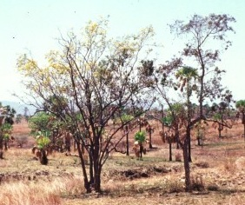  Photo de l’Arbre © Lucile Allorge.  Source : CD-ROM Plantes médicinales de Madagascar.
Latitudes géographiques (°N/ °S):
Fourchette d’altitudes : 0 - 1250 m (Source : Prota).
Origine : Madagascar.
Régions d'introduction connues :

Classification classique | Classification phylogénétique | Caractéristiques physiques / dimensions
Règne : Plantae | Clade : Plantae ? | Hauteur maximale arbre : 15 m
Sous-règne : Viridaeplantae | Clade : Viridaeplantae ? | Hauteur maximale tronc : m
Division : Tracheophyta | Clade : Tracheophyta | ∅ adulte à hauteur d’homme (1,3m) : ? cm
Classe : Magnoliopsida | Clade : Magnoliopsida | Densité: ~ kg/m3 (à ans et à % humidité)
Sous-classe : Rosidae | Clade : Rosidae | Pouvoir calorifique : kcal/kg
Ordre : Malpighiales | Ordre : Malpighiales | Durée de vie :
Famille : Malpighiaceae | Famille : Malpighiaceae
Genre : Acridocarpus | Sous-famille : Hiraeoideae | Tribu : Banisterieae
Nom binominal : Acridocarpus excelsus A. Juss. | Espèce : Acridocarpus excelsus A. Juss. | Groupe : Feuillu.

Caractéristiques dendrologiques / Caractéristiques morphologiques
Port / Forme du houppier / silhouette : Arbuste ou petit arbre à feuilles caduques pouvant atteindre 15 m de hauteur. Il a le port d'un olivier (Source : Prota database. Voir partie Bibliographie).
Aspect / direction & nombre de branches :
Type / forme du tronc / fût :
Aspect de l’écorce : écorce épaisse, grise, grossièrement fissurée (Source : Prota database).
Type / forme de la fleur : Inflorescence : grappe terminale de 2-7 cm de long. portant 8-15 fleurs. Fleurs bisexuées. zygomorphes, 5-mères ; pédicelle de 1-2 cm de long ; sépales ovales-elliptiques, jusqu'à 3,5 mm x 2 min pétales inégaux, elliptiques, de 6-11 mm x 5-7 mm, à onglet, plus ou moins frisés et concaves, à bords fimbriés ; étamines jaunes 10, inégales, filets jusqu'à 2,5 mm de long ; ovaire supère, globuleux, 3-loculaire, styles 2, jusqu'à 5 mm de long (Source : Prota).
Type / forme du fruit / gousse : Fruit : samare jusqu'à 3 cm x 1,5 cm (Source : Prota).
Type / forme de la graine :
Aspect et type des feuilles : Feuilles opposées ou alternes groupées à l'extrémité des rameaux, simples et entières stipules absentes pétiole jusqu'à 1,5 cm de long ; limbe lancéolé à obovale ou elliptique, jusqu'à 8 cm x 3.5 cm, coriace, souvent à pubescence soyeuse sur la face inférieure. pennatinervé à 7-12 paires de nervures latérales (Source : Prota).
Système racinaire :
Phénologie
Feuillaison (période de) ou/et Phénologie [caduque / sempervirente …] :
Floraison (période de) : « Un bel arbre qui se voit de loin par sa couleur jaune, au mois d'octobre, quand tout est sec, c'est Acridocarpus excelsus » (Source: Faune et flore de Madagascar, arbres à belle floraison, Lucile Allorge-Boiteau,Maxime Allorge, Karthala, 2007, page 138).
« L’inflorescence porte de nombreuses fleurs jaunes naissant avant les feuilles, très visibles de loin, dans les savanes arborées de l’Ouest » (Source : Plantes de Madagascar (Atlas), Lucile Allorge, Ulmer, 2008, page 146).
Fécondation (période de) :
Fructification (période de) :
Caractéristiques du sol
Texture : sols secs, rocheux et sableux
Ph :
Drainage :
Caractéristique : Il pousse généralement, sur des sols secs, rocheux et sableux (Source : Prota).
Climat
Type(s) climat(s) : régions sèches (mais en fait, toutes région).
Pluviométrie annuelle :
Nombre de mois écosecs :
Température moyenne annuelle :
Température moyenne du mois le plus froid :
Type d’ensoleillement (tempérament héliophile / ombrophile etc.) :
Sylviculture
Pépinière
Source de graines :
Poids de 1000 semences :
Traitement pré-germinatif des graines :
Conservation des graines :
Germination des graines :
Où acheter ou trouver les graines :
Techniques en pépinières :
Plantations
Types de plantation : pour l’instant non cultivé (sauvage) (Source : Prota).
Reproduction végétative / propagation / Biologie de la reproduction : Générative (graines) (Source : Prota).
Particularités / Caractère [pionnier, nomade …] :
Variétés [sous-espèces] et espèce(s) voisine(s) :
Hybridation :
Données génétiques et chromosomiques :
Problèmes phytosanitaires (fragilités et maladies) :
Résistance au feu : Il est passablement résistant au feu (Source : Prota).
Confirmé par cette autre source : MÉMOIRES DE L'INSTITUT SCIENTIFIQUE DE MADAGASCAR, Série D Tome VII 1956, NOTICE SUR LA CARTE PEDOLOGIQUE DE RECONNAISSANCE AU 1/200.000, Feuille N° 12 MITSINJO-MAJUNGA, par P. SEGALEN, page 100, http://horizon.documentation.ird.fr/exl-doc/pleins_textes/divers11-11/29811.pdf
Résistance(s) diverse(s) [à l’inondation …] :
Capacité de coupe de rajeunissement :
Résistance à la mutilation :
Soins sylvicoles :
Utilisations sylvicoles :
Régime :
Rotation :
Rendement / Productivité (bois/fruits…) : de m3/ha/an (à ans), pour m3/ha/an à 10 ans ou kg/an.
Croissance :
Utilisation
Aspects économiques et commerciaux : Perspectives : Acridocarpus excelsus en tant que source de teinture rouge ne gardera qu'une importance locale. Cependant, on constate un regain dans l'emploi de teintures naturelles à Madagascar pour la production de textiles traditionnels destinés au marché international (Source : Prota database).
Arbre (ombrage, agroforestrie, ornemental …) : (Ornemental : pour ses fleurs jaunes (,) …. à voir).
Bois : ?
Autres produits ou usage : Alimentation :
Protection des sols :
Cosmétique (Beauté) :
Energie (bois de feu, agro-carburants) : utilisé comme bois de cuisson. Source : La forêt de Bongolava, Revue Ravintsara June/juin2005, MISSOURI BOTANICAL GARDEN, Antananarivo (Madagascar), page 9.
Fourrage :
Autres utilisations (colorant, corde …) : Tanin : L'écorce d'Acridorarpus excelsus est récoltée dans la nature, pilée lorsqu'elle est fraîche ou séchée, et bouillie pendant 2-3 heures. Cette décoction peut être utilisée pour teindre des fibres en rouge foncé par simple immersion. Les fibres peuvent aussi être mordancées ensuite en les trempant dans une solution de cendre de tamarin (Tamarindus indica L.) qui produit une couleur solide brun-rouge (Source : Prota).
Propriétés : L'écorce d'Acridocarpus excelsus est riche en tanin et a des propriétés astringentes.
Rôle écologique : « Savane arborée à Acridocarpus excelsus : Valeur pastorale : 57,07%. Production primaire : 1597,9 kg/ ha Capacité de charge en zébus : 1 tête/ 4ha/ an. Qualité pastorale : Assez Bonne ». Source :
Corrélations agroécologiques conjecturales entre savane malagasy, élevage de zébus et feu de pâturage, Auteur: Zarasoa Jean Noël RANDRIANJAFY, Diffusé le: 27-05-2005, http://www.epp-padr.mg/index.php?option=com_mosforms&pg=cc&idart=122
Usages médicinaux : On utilise une décoction de l'écorce contre la diarrhée et la dysenterie (Source : Prota).
Infusion des racines fraîches dans les affections des voies urinaires (Source : Lucile Allorge).
Ecorces pour « manufacturer » les rhumes du pays. L'écorce très épaisse, riche en tanin, est très astringeante et employée contre la diarrhée et la dysenterie (Source : Arène, J., 1950. Flore de Madagascar, 108 ème famille, Malpighiacées: 19).
Composés chimiques : ?
Chémotype :
Partie distillée :
Toxicité : ?
Caractéristiques du bois
Aspect bois /aubier / duramen : Le bois est rouge et dur (Source : Prota).
Densité (gr/cm³), module de flexion (Kg/cm²) et résistance à la compression (Kg/cm²) : ?
Durabilité : ?
Préservation : ?
Imprégnation (peinture, laquage …) : ?
Séchage : ?
Facilité de travail (ponçage, polissage, cloutage, vissage …) : ?
Ecologie et préservation de l’environnement
Habitat(s) écologique(s) : L'Acridecarpus excelsus se rencontre depuis la forêt littorale humide jusqu'à la forêt sèche décidue et aux fourrés. Depuis le niveau de la mer jusqu'à 1250 m d'altitude (Source : Prota).
« Acridocarpus excelsus fait partis des arbustes les plus fréquemment rencontrés dans les savanes occidentales ».
Source : Les Savanes du Sud-ouest de Madagascar (origine des plantes des savanes), Philippe Morat, ORSTOM, 1973, page 135.
Menaces sur l’espèce : Ressources génétiques et sélection : Acridocarpus excelsus est répandu à Madagascar, et ne semble pas menacé d'érosion génétique (Source : Prota).
Statut et mesure de conservation :
Statut IUCN :
Classification CITES :
Espèces proches [de la même famille phylogénétique] (mais étant des espèces différentes):
Risque de confusion au niveau identification morphologique avec autre espèce :
Risque de confusion au niveau nom commun ou nom vernaculaire avec autre espèce :
Note taxonomique : Le genre Acridocarpus [Guill. & Perrottet (1831)] comprend une trentaine d'espèces, réparties entre l'Afrique continentale (23 espèces), Madagascar (4 espèces), la péninsule Arabique, l'Inde et la Nouvelle-Calédonie (chacune 1 espèce).
En fonction principalement de différences dans les caractères des fruits et des feuilles, Acridocarpus excelsus a été subdivisé en 4 sous-espèces, dont certaines comprennent plusieurs variétés.
La plupart des espèces du genre Acridocarpus ayant une écorce épaisse et riche en tanin sont employées contre la diarrhée (Source : Prota).
Note ethnologique :
Note historique :
Note étymologique :
Références bibliographiques :
Pages Internet :
- Acridocarpus excelsus, in Ressources végétales de l'Afrique tropicale 3: colorants et tanins, Auteurs P.C.M. Jansen & Dominique Cardon, Fondation PROTA, Wageningen, Pays-Bas, 2005 (Adenorandia 29), www.prota.co.ke/en/publications-a-resources/publications/doc_download/13-colorants-et-tanins & http://database.prota.org/dbtw-wpd/exec/dbtwpub.dll?AC=QBE_QUERY&BU=http://database.prota.org/recherche.htm&TN=PROTAB~1&QB0=AND&QF0=Species+Code&QI0=Acridocarpus+excelsus&RF=AfficherWeb
- MALPIGHIACEAE, Noms malagasy des plantes vasculaires, natives et introduites à Madagascar, Jean Noël R. ZARASOA, http://tanisiaina.com/NM_MALPIGHIACEAE.htm
- Acridocarpus excelsus, in Herbier du Muséum d’Histoire Naturelle de Paris, http://coldb.mnhn.fr/ScientificName/Acridocarpus/excelsus

Références :
Références principales :
- Arènes, J., 1950. Malpighiacées (Malpighiaceae). Flore de Madagascar et des Comores (plantes vasculaires), famille 108. Firmin-Didot et cie., Paris, France. 183 pp.
- Decary, R., 1946. Plantes et animaux utiles de Madagascar. Annales du Musée Colonial de Marseille, 54e année, 6e série, 4e volume, 1er et dernier fascicule. 234 pp.
- Etheve, A.-M., 2005. Teintures naturelles à Madagascar. CITE, Antananarivo, Madagascar. 40 pp.
Autres références :
- Schatz, G.E., 2001. Generic tree flora of Madagascar. Royal Botanic Gardens, Kew, Richmond, United Kingdom. 477 pp.
- Plantes de Madagascar (Atlas), Lucile Allorge, ULMER, 2008, pages 146-147.

Références taxonomiques :

Liens externes :

Sur la chimie des molécules découvertes dans cette espèce:
- SILMI A., Etude chimique et toxicologique des extraits de feuilles d'une plante médicinale malgache Acridocarpus excelsus (MALPIGHIACEAE). [Mémoire de DEA : Biochimie]. Antananarivo ; Université d'Antananarivo, 2009 ; 68 p.

Acridocarpus excelsus - Nucleotide Result, www.ncbi.nlm.nih.gov/sites/entrez?db=nuccore&term=Acridocarpus+excelsus

Vidéos, DVD et CD-ROM :
Fiche « 16 - Acridocarpus excelsus Juss. (Malpighiaceae) », in Plantes médicinales de Madagascar, Pierre Boiteau et Lucile Allorge-Boiteau, Éditions île rouge, Troisième Édition, 2003.

Photos ou/et images :
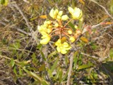  Fleurs. Source : http://tanisiaina.com/NM_MALPIGHIACEAE.htm | 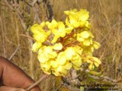  Fleurs. Source : http://tanisiaina.com/NM_MALPIGHIACEAE.htm | 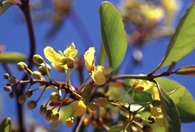  Fleurs et feuilles © Lucile Allorge.  Source : CD-ROM Plantes médicinales de Madagascar.
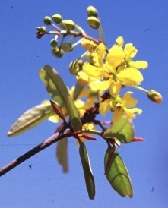  Fleurs © Lucile Allorge.  Source : CD-ROM Plantes médicinales de Madagascar. | 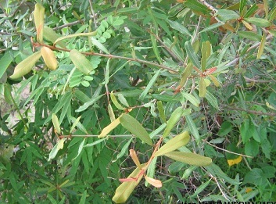  Feuilles.  Source : http://tanisiaina.com/NM_MALPIGHIACEAE.htm

Family Malpighiaceae : The Malpighiaceae are trees and lianous shrubs comprising about 60 genera and 1,200 species that are further characterized by the presence of often reddish, medifixed or variously branched hairs . The leaves are simple , usually opposite, and frequently have paired glands on the petiole or base of the blade ; stipules are usually present. The flowers are mostly bisexual and are actinomorphic or weakly zygomorphic. The perianth typically consists of two whorls with 5 distinct segments in each. One or more of the sepals usually have one or more conspicuous glands. The petals are usually clawed and the limb is typically fringed or toothed . The androecium consists of usually 10 distinct or basally connate stamens in two whorls but some or half of them are commonly reduced to staminodes. The gynoecium consists of a single compound pistil of almost always 3 carpels, 3 distinct styles, and a superior ovary with 3 locules, each containing a single pendulous, axile ovule. The fruit is variable. -- Gerald Carr.
Source: http://zipcodezoo.com/Plants/A/Acridocarpus_excelsus
Traduction Française : Les Malpighiaceae sont des arbres et arbustes « lianescents » comprenant environ 60 genres et 1200 espèces qui sont en outre caractérisés par la présence de poils rougeâtres souvent, médi-fixés (?) ou diversement ramifiés. Les feuilles sont simples, le plus souvent en face, et ont souvent des glandes paires sur le pétiole ou la base de la lame; stipules sont habituellement présents. Les fleurs sont pour la plupart sont des bisexuels et des actinomorphe ou faiblement zygomorphes. Le périanthe se compose généralement de deux verticilles avec 5 segments distincts dans chaque. Un ou plusieurs des sépales ont habituellement un ou de plusieurs glandes bien visibles. Les pétales sont généralement récupérées et la branche est généralement frangée ou dentée. L'androcée se compose de habituellement de 10 étamines distinctes ou, de base, en cônes, en deux verticilles, mais une partie ou la moitié d'entre eux sont généralement réduits à staminodes. Le gynécée se compose d'un pistil composé unique de près de toujours 3 carpelles, 3 styles distincts, et un ovaire supérieur avec 3 loges, contenant chacune un seul pendantes, l'ovule axile. Le fruit est variable. - Gerald Carr.

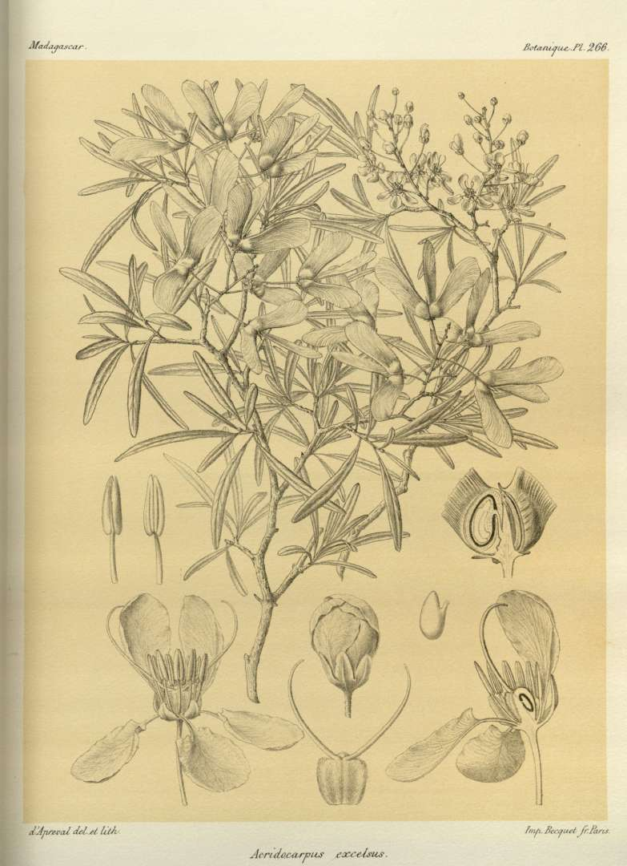
Source : Acridocarpus excelsus A.Juss.
Grandidier, A., Histoire physique, naturelle et politique de Madagascar, Atlas, vol. 3: t. 266 (1890) [d’Apreval]
http://plantillustrations.org/illustration.php?id_illustration=63363

http://books.google.fr/books?id=2AO7ME6DtIkC&pg=PA29&lpg=PA29&dq=Acridocarpus+excelsus&source=bl&ots=fW8CnawYye&sig=A8Pq3iGOhvVXEpp93-kzKxBCFz0&hl=fr&sa=X&ei=zmctUOrzHaLX0QWe8oHADA&ved=0CE8Q6AEwBA#v=onepage&q=Acridocarpus%20excelsus&f=false

